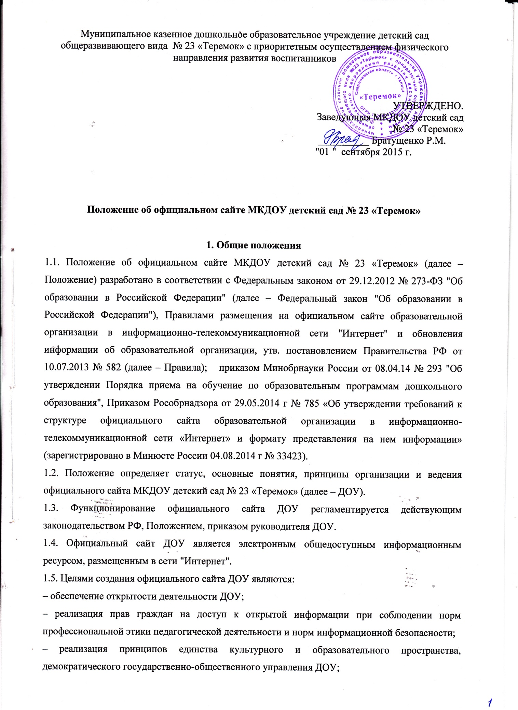

Муниципальное казенное дошкольное образовательное учреждение детский сад общеразвивающего вида № 23 «Теремок» с приоритетным осуществлением физического направления развития воспитанников

УТВЕРЖДЕНО.

Заведующая МКДОУ детский сад

№ 23 «Теремок»

__________ Братущенко Р.М.

"01 " сентября 2015 г.

**Положение об** **официальном сайте МКДОУ детский сад № 23 «Теремок»**

**1. Общие положения**

1.1. Положение об официальном сайте МКДОУ детский сад № 23 «Теремок» (далее – Положение) разработано в соответствии с Федеральным законом от 29.12.2012 № 273-ФЗ "Об образовании в Российской Федерации" (далее – Федеральный закон "Об образовании в Российской Федерации"), Правилами размещения на официальном сайте образовательной организации в информационно-телекоммуникационной сети "Интернет" и обновления информации об образовательной организации, утв. постановлением Правительства РФ от 10.07.2013 № 582 (далее – Правила); приказомМинобрнауки России от 08.04.14 № 293 "Об утверждении Порядка приема на обучение по образовательным программам дошкольного образования", Приказом Рособрнадзора от 29.05.2014 г № 785 «Об утверждении требований к структуре официального сайта образовательной организации в информационно-телекоммуникационной сети «Интернет» и формату представления на нем информации» (зарегистрировано в Минюсте России 04.08.2014 г № 33423).

1.2. Положение определяет статус, основные понятия, принципы организации и ведения официального сайта МКДОУ детский сад № 23 «Теремок» (далее – ДОУ).

1.3. Функционирование официального сайта ДОУ регламентируется действующим законодательством РФ, Положением, приказом руководителя ДОУ.

1.4. Официальный сайт ДОУ является электронным общедоступным информационным ресурсом, размещенным в сети "Интернет".

1.5. Целями создания официального сайта ДОУ являются:

– обеспечение открытости деятельности ДОУ;

– реализация прав граждан на доступ к открытой информации при соблюдении норм профессиональной этики педагогической деятельности и норм информационной безопасности;

– реализация принципов единства культурного и образовательного пространства, демократического государственно-общественного управления ДОУ;

– информирование общественности о развитии и результатах уставной деятельности ДОУ, поступлении и расходовании материальных и финансовых средств;

– защита прав и интересов участников образовательного процесса.

1.6. Положение регулирует информационную структуру официального сайта ДОУ в сети "Интернет", порядок размещения и обновления информации, а также порядок обеспечения его функционирования.

1.7. Положение принимается Советом ДОУ и утверждается руководителем ДОУ.

**2. Информационная структура официального сайта ДОУ**

2.1. Информационный ресурс официального сайта ДОУ формируется из общественно-значимой информации в соответствии с уставной деятельностью ДОУ для всех участников образовательных отношений, деловых партнеров, заинтересованных лиц.

2.2. Информационный ресурс официального сайта ДОУ является открытым и общедоступным. Информация официального сайта ДОУ излагается общеупотребительными словами (понятными широкой аудитории) на русском языке .

2.3. Официальный сайт ДОУ является структурным компонентом единого информационного образовательного пространства Российской федерации, связанным гиперссылками с другими информационными ресурсами образовательного пространства региона. Ссылка на официальный сайт Минобрнауки России обязательна.

2.4. Информация, размещаемая на официальном сайте ДОУ, не должна:

– нарушать права субъектов персональных данных;

– нарушать авторское право;

– содержать ненормативную лексику;

– унижать честь, достоинство и деловую репутацию физических и юридических лиц;

– содержать государственную, коммерческую или иную специально охраняемую тайну;

– содержать информационные материалы, содержащие призывы к насилию и насильственному изменению основ конституционного строя, разжигающие социальную, расовую, межнациональную и религиозную рознь, пропаганду наркомании, экстремистских религиозных и политических идей;

– содержать материалы, запрещенные к опубликованию законодательством РФ;

– противоречить профессиональной этике в педагогической деятельности.

2.5. Размещение информации рекламно-коммерческого характера допускается только по согласованию с руководителем ДОУ. Условия размещения такой информации регламентируются Федеральным законом от 13.03.2006 № 38-ФЗ "О рекламе" и специальными договорами.

2.6. Информационная структура официального сайта ДОУ определяется в соответствии с задачами реализации государственной политики в сфере образования.

2.7. Информационная структура официального сайта ДОУ формируется из двух видов информационных материалов: обязательных к размещению на сайте ДОУ (инвариантный блок) и рекомендуемых к размещению (вариативный блок).

2.8. ДОУ размещает на официальном сайте:

2.8.1. информацию:

– о дате создания ДОУ, об учредителе ДОУ, о месте нахождения ДОУ , режиме, графике работы, контактных телефонах и об адресах электронной почты;

– о структуре и об органах управления ДОУ, в т. ч.: наименование структурных подразделений (органов управления); фамилии, имена, отчества и должности руководителей структурных подразделений; места нахождения структурных подразделений; адреса официальных сайтов в сети "Интернет" структурных подразделений (при наличии); адреса электронной почты структурных подразделений (при наличии); сведения о наличии положений о структурных подразделениях (об органах управления) с приложением копий указанных положений (при их наличии);

– об уровне образования;

– о формах обучения;

– о нормативном сроке обучения;

– о сроке действия государственной аккредитации образовательной программы (при наличии государственной аккредитации);

– об описании образовательной программы с приложением ее копии;

– об учебном плане с приложением его копии;

– об аннотации к рабочим программам дисциплин (по каждой дисциплине в составе образовательной программы) с приложением их копий (при наличии);

– о календарном учебном графике с приложением его копии;

– о методических и об иных документах, разработанных ДОУ для обеспечения образовательного процесса;

– о реализуемых образовательных программах;

– о численности воспитанников по реализуемым образовательным программам за счет бюджетных ассигнований федерального бюджета, бюджетов субъектов РФ, местных бюджетов и по договорам об образовании за счет средств физических и (или) юридических лиц;

– о языках, на которых осуществляется образование (обучение);

– о федеральных государственных образовательных стандартах и об образовательных стандартах с приложением их копий (при наличии);

– о руководителе образовательной организации, его заместителях, руководителях филиалов образовательной организации (при их наличии), в т. ч.: фамилия, имя, отчество (при наличии) руководителя, его заместителей; должность руководителя, его заместителей; контактные телефоны; адрес электронной почты;

– о персональном составе педагогических работников с указанием уровня образования, квалификации и опыта работы, в т. ч.: фамилия, имя, отчество (при наличии) работника; занимаемая должность (должности); преподаваемые дисциплины; ученая степень (при наличии); ученое звание (при наличии); наименование направления подготовки и (или) специальности; данные о повышении квалификации и (или) профессиональной переподготовке (при наличии); общий стаж работы; стаж работы по специальности;

– о материально-техническом обеспечении образовательной деятельности, в т. ч. сведения о наличии оборудованных учебных кабинетов, объектов для проведения практических занятий, библиотек, объектов спорта, средств обучения и воспитания, об условиях питания и охраны здоровья воспитанников, о доступе к информационным системам и информационно-телекоммуникационным сетям, об электронных образовательных ресурсах, к которым обеспечивается доступ воспитанников;

– о количестве вакантных мест для приема (перевода) по каждой образовательной программе (на места, финансируемые за счет бюджетных ассигнований федерального бюджета, бюджетов субъектов РФ, местных бюджетов, по договорам об образовании за счет средств физических и (или) юридических лиц), в том числе:

– о количестве мест в группах для приема детей, проживающих на закрепленной территории, не позднее 10 календарных дней с момента издания распорядительного акта о закрепленной территории;

– о наличии свободных мест для приема детей, не проживающих на закрепленной территории , не позднее 1 июля;

– о наличии и условиях предоставления семьям воспитанников мер социальной поддержки;

– об объеме образовательной деятельности, финансовое обеспечение которой осуществляется за счет бюджетных ассигнований федерального бюджета, бюджетов субъектов РФ, местных бюджетов, по договорам об образовании за счет средств физических и (или) юридических лиц;

– о поступлении финансовых и материальных средств и об их расходовании по итогам финансового года;

– о размещении заказов на поставки товаров, выполнение работ, оказание услуг в связи с Федеральным законом от 05.04.2013 № 44-ФЗ "О контрактной системе в сфере закупок товаров, работ, услуг для обеспечения государственных и муниципальных нужд",  Федеральным законом Российской Федерации от 18.07.2011 № 223-ФЗ "О закупках товаров, работ, услуг отдельными видами юридических лиц" (*вправе разместить*);

2.8.2. копии:

– устава ДОУ;

– лицензии на осуществление образовательной деятельности (с приложениями);

– плана финансово-хозяйственной деятельности ДОУ, утвержденного в установленном законодательством РФ порядке, или бюджетной сметы ДОУ;

– локальных нормативных актов, предусмотренных [ч. 2 ст. 30](consultantplus://offline/ref=241BF3F2316DF0219E48466E33DDD30612C1AF19CC7BF422F9D64D1EC96B04C1816067EE7E38CF10YEN1I) Федерального закона "Об образовании в Российской Федерации", правил внутреннего трудового распорядка и коллективного договора;

2.8.3. отчет о результатах самообследования;

2.8.4. документ о порядке оказания платных образовательных услуг, в т. ч. образец договора об оказании платных образовательных услуг, документ об утверждении стоимости обучения по каждой образовательной программе;

2.8.5. предписания органов, осуществляющих государственный контроль (надзор) в сфере образования, отчеты об исполнении таких предписаний;

2.8.6. публичный доклад (*вправе разместить*);

2.8.7. примерную форму заявления о приеме;

2.8.8. распорядительный акт органа местного самоуправления муниципального района, городского округа (в городах федерального значения – акт органа, определенного законами этих субъектов Российской Федерации) о закреплении образовательных организаций за конкретными территориями муниципального района, городского округа;

2.8.9. уведомление о прекращении деятельности;

2.8.10. положение о закупке *(вправе разместить)*;

2.8.11. план закупок (*вправе разместить*);

2.8.12. иную информацию, которая размещается, опубликовывается по решению образовательной организации и (или) размещение, опубликование которой являются обязательными в соответствии с законодательством РФ.

2.9. Информационные материалы вариативного блока могут быть расширены ДОУ и должны отвечать требованиям пп. 2.1–2.5 Положения.

2.10. Органы управления образованием могут вносить рекомендации по содержанию, характеристикам дизайна и сервисных услуг официального сайта ДОУ.

**3. Порядок размещения и обновления информации на официальном сайте ДОУ**

3.1. ДОУ обеспечивает координацию работ по информационному наполнению официального сайта.

3.2. ДОУ самостоятельно или по договору с третьей стороной обеспечивает:

– размещение материалов на официальном сайте ДОУ в текстовой и (или) табличной формах, а также в форме копий документов;

– доступ к размещенной информации без использования программного обеспечения, установка которого на технические средства пользователя информации требует заключения лицензионного или иного соглашения с правообладателем программного обеспечения, предусматривающего взимание с пользователя информации платы;

– защиту информации от уничтожения, модификации и блокирования доступа к ней, а также иных неправомерных действий в отношении нее;

– возможность копирования информации на резервный носитель, обеспечивающий ее восстановление;

– защиту от копирования авторских материалов;

– постоянную поддержку официального сайта ДОУ в работоспособном состоянии;

– взаимодействие с внешними информационно-телекоммуникационными сетями, сетью "Интернет";

– проведение регламентных работ на сервере;

– разграничение доступа персонала и пользователей к ресурсам официального сайта и правам на изменение информации.

3.3. Содержание официального сайта ДОУ формируется на основе информации, предоставляемой участниками образовательных отношений ДОУ.

3.4. Подготовка и размещение информационных материалов инвариантного блока официального сайта ДОУ регламентируется приказом руководителя ДОУ.

3.5. Список лиц, обеспечивающих подготовку, обновление и размещение материалов инвариантного блока официального сайта ДОУ, обязательно предоставляемой информации и возникающих в связи с этим зон ответственности, утверждается приказом руководителя ДОУ.

3.6. Официальный сайт ДОУ размещается по адресу: **http://23tal.tvoysadik.ru**

3.7. Адрес официального сайта ДОУ и адрес электронной почты ДОУ **Teremok23@ya.ru**

отражаются на официальном бланке ДОУ.

3.8. При изменении устава и иных документов ДОУ, подлежащих размещению на официальном сайте ДОУ, обновление соответствующих разделов сайта производится не позднее 10 рабочих дней после утверждения указанных документов.

**4. Ответственность и обязанности за обеспечение функционирования**

**официального сайта ДОУ**

4.1. Обязанности лиц, назначенных приказом руководителя ДОУ:

– обеспечение взаимодействия с третьими лицами на основании договора и обеспечение постоянного контроля за функционированием официального сайта ДОУ;

– своевременное и достоверное предоставление информации третьему лицу для обновления инвариантного и вариативного блоков;

– предоставление информации о достижениях и новостях ДОУ не реже 1 раза в месяц.

4.2. Для поддержания работоспособности официального сайта ДОУ в сети "Интернет" возможно заключение договора с третьим лицом (при этом на третье лицо возлагаются обязанности, определенные п. 3.2 Положения).

4.3. При разделении обязанностей по обеспечению функционирования официального сайта ДОУ между участниками образовательных отношений и третьим лицом обязанности первых прописываются в приказе руководителя ДОУ, обязанности второго – в договоре ДОУ с третьим лицом.

4.4. Иные (необходимые или не учтенные Положением) обязанности, могут быть прописаны в приказе руководителя ДОУ или определены договором ДОУ с третьим лицом.

4.5. Дисциплинарная и иная предусмотренная действующим законодательством РФ ответственность за качество, своевременность и достоверность информационных материалов возлагается на ответственных лиц ДОУ, согласно п. 3.5 Положения.

4.6. Порядок привлечения к ответственности лиц, обеспечивающих создание и функционирование официального сайта ДОУ по договору, устанавливается действующим законодательством РФ.

4.7. Лица, ответственные за функционирование официального сайта ДОУ, несут ответственность:

– за отсутствие на официальном сайте ДОУ информации, предусмотренной п. 2.8 Положения;

– за нарушение сроков обновления информации в соответствии с пп. 3.8, 4.3 Положения;

– за размещение на официальном сайте ДОУ информации, противоречащей пп. 2.4, 2.5 Положения;

– за размещение на официальном сайте ДОУ недостоверной информации.

**5. Финансовое, материально-техническое обеспечение функционирования**

**официального сайта ДОУ**

5.1. Оплата работы ответственных лиц по обеспечению функционирования официального сайта ДОУ из числа участников образовательного процесса производится согласно Положению об оплате труда ДОУ.

5.2. Оплата работы третьего лица по обеспечению функционирования официального сайта ДОУ производится на основании договора, заключенного в письменной форме, за счет средств субсидии на финансовое обеспечение выполнения муниципального задания.

